Pressmeddelande 2017-06-27

SmiLe och GU Ventures lyfter life science-frågor i Almedalen
Veckans Affärer arrangerar ett lunchseminarium i Almedalen tillsammans med SmiLe Incubator och GU Ventures på tisdag 4 juli. Där ska frågor som hur vi får ett starkare innovationsklimat för life science diskuteras. På scen finns även beslutsfattare från Regeringskansliet, kapital, akademi, sjukvård och industri.
Innovationsklimatet inom life science är i fokus för Veckans Affärer och inkubatorerna SmiLe och GU Ventures, vilka tillsammans arrangerar ett lunchseminarium i ämnet i Almedalen för att föra fram vad de och ett flertal beslutsfattare vill göra för att stärka innovationsklimatet.
Tre frågeområden kommer att debatteras: innovation, finansiering och transformation inom vården. Seminariet kommer att ta upp aktuella ämnen som forsknings- och idéstöd, företagsinkubation, finansiering, förändrings- och tillväxtfrågor, samt marknadens behov och möjligheter till transformation.
– Bland många viktiga frågor att ta upp, nu när vi samlat dessa eminenta beslutsfattare på samma scen, finns dessa: hur vi får snabbare vägar in i sjukvården för att testa innovationer, och därefter enklare sätt för företagen att sälja dessa nya tjänster och produkter till vården, säger Ebba Fåhraeus, vd för SmiLe Incubator i Lund.
– Ja, satsningar på innovationer kommer inte endast att spara resurser och ge bättre vård, utan även få fram bättre behandlingar i form av nya läkemedel. Forskningen genererar kommersiellt sett väldigt intressanta innovationer, men det behövs också mer tillgång till riskkapital till bolag i tidig fas, säger Klementina Österberg, vd för GU Ventures i Göteborg.
Några förslag, som inkubatorerna förespråkar i deras roller som entreprenörernas talespersoner, är:
1. Satsningar på e-hälsa, som beräknas spara resurser, ge snabbare och bättre vård
2. Mer finansiering för bolag i tidiga faser och en fungerande kapitalmarknad

3. Snabbare vägar in i sjukvården för tester av nya tjänster/produkter samt enklare sätt att sälja nya tjänster/produkter till sjukvården

Lunchseminariet modereras av Veckans Affärers chefredaktör, Åsa Uhlin. Förutom inkubatorledarna medverkar gäster som Marie Wall som är startup-ansvarig vid Regeringskansliet inom Näringsdepartementet, Patrik Sundström som är programansvarig för e-hälsa hos Sveriges Kommuner och Landsting, ”SKL” och Ann-Marie Wennberg, sjukhusdirektör vid Sahlgrenska Universitetssjukhuset inom Västra Götalandsregionen.
Länk till programmet för lunchseminariet i Almedalen:
http://www.almedalsveckan.info/event/user-view/48818?redir
Lista över samtliga deltagare:
- Sarah Fredriksson, vd, PULS Invest och entreprenör
- Ebba Fåhraeus, vd, SmiLe Incubator
- Lars Hultman, vd, Strategiska Forskningsstiftelsen, SSF
- Adam Kostyál, noteringschef Europa, Nasdaq
- Lotta Ljungqvist, Nordenchef, GE Healthcare
- Karin Meyer, vd, Apotekarsocieteten
- Patrik Sundström, programansvarig e-hälsa, SKL
- Marie Wall, startup-ansvarig, Näringsdepartementet, Regeringskansliet
- Ann-Marie Wennberg, sjukhusdirektör, Sahlgrenska Universitetssjukhuset
- Eva Wiberg, ny rektor för Göteborgs universitet och fd prorektor för Lunds universitet
- Robert Winroth, landstingsråd, Västerbottens läns landsting
- Åsa Uhlin, chefredaktör, Veckans Affärer
- Klementina Österberg, vd, GU Ventures

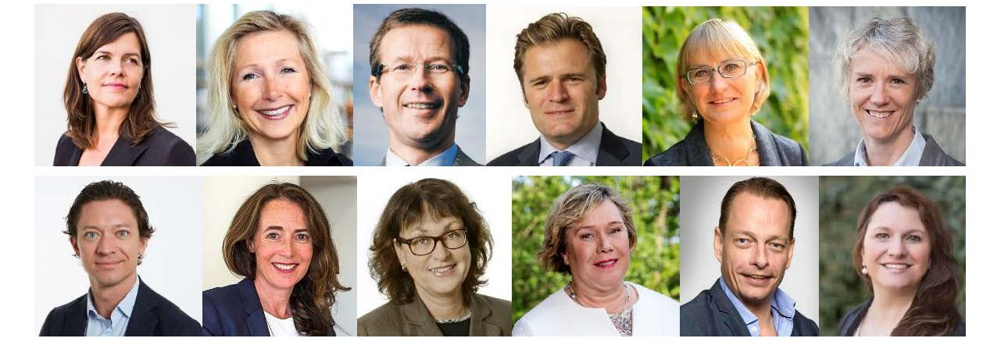
Talarna från vänster uppifrån: Sarah Fredriksson, Ebba Fåhraeus, Lars Hultman, Adam Kostyál,
Lotta Ljungqvist, Karin Meyer, Patrik Sundström, Marie Wall, Ann-Marie Wennberg,
Eva Wiberg, Robert Winroth & Klementina Österberg.

För mer information, kontakta:
Ebba Fåhraeus, SMS till +46 (0)734-000433 så ringer hon, ebba@smileincubator.life
Klementina Österberg, +46 (0)70-4401190, klementina@ventures.gu.se

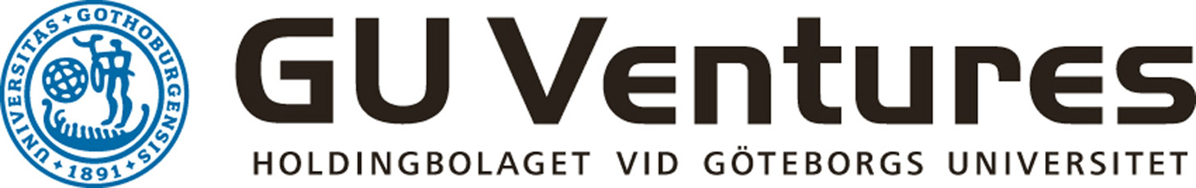

FAKTA GU VENTURES
GU Ventures bedriver en inkubator och en investeringsverksamhet, som har topprankats av UBI Global Index. Nya idéer och företag stöttas inom bl.a. affärsutveckling, tjänst- och produktframtagning, rekrytering, finansiering, ekonomi, IP och affärsjuridik. Bolaget är helägt av svenska staten och förvaltas av Göteborgs universitet. Förutom hyres- och tjänsteintäkter, finansieras det av Västra Götalandsregionen, VINNOVA, Tillväxtverket, EU, samt av Regeringskansliet.

Fakta om GU Ventures bolag:
- 140+ start-ups har fått stöd hittills, varav 100 bedriver verksamhet idag.
- Dessa omsätter sammanlagt ca 300 MSEK, sysselsätter 350 personer och har rest över 1 miljard SEK.
- 30 finns i inkubatorn och sysselsätter 100 personer.
- 11 är noterade på AktieTorget och Nasdaq First North.

Välkommen att kontakta oss på: information@ventures.gu.se eller 031-786 5153. Läs mer på: www.guventures.com, samt följs oss på LinkedIn, Twitter och Facebook.

FAKTA SMILE INCUBATOR
SmiLe är en företagsinkubator inom life science på Medicon Village i Lund, som erbjuder affärsutveckling till entreprenörer för att utveckla och kommersialisera deras idéer. Inkubatorn har en unik infrastruktur med välutrustade laboratorier och verkar i en miljö av life science-bolag i olika utvecklingsfaser, olika experter samt investerare. SmiLe grundfinansieras av Region Skåne, Lunds kommun, Lunds universitet och Medicon Village.

Fakta om SmiLes bolag:
- SmiLes inkubator- och alumnibolag har tillsammans attraherat mer än 1 000 MSEK i riskkapital sedan 2014.
- I dag finns nära 25 bolag i SmiLe som tillsammans har runt 100 anställda från 17 olika nationer. Över 40 procent är kvinnor.
- Åtta av SmiLes 20 alumnibolag är noterade på AktieTorget eller Nasdaq First North.

Välkommen att kontakta oss på: www.smileincubator.life; info@smileincubator.life; LinkedIn, Twitter och Facebook.

